SỞ GIÁO DỤC VÀ ĐÀO TẠO THỪA THIÊN HUẾ ĐỀ KIỂM TRA ĐỊNH KỲ CHƯƠNG 6 (ĐẠI CƯƠNG KIM LOẠI)
TRƯỜNG THPT HAI BÀ TRƯNG MÔN: HOÁ HỌC -- LỚP 12
ĐỀ CHÍNH THỨC Thời gian làm bài: 50 phút (không kể thời gian phát đề)
(Đề thi có 04 trang) Mã đề thi: 118
Họ, tên thí sinh: ..................................................................... Lớp: ........................ SBD: ............................
(Cho biết nguyên tử khối: H = 1; C = 12; N = 14; O = 16; Na = 23; Mg = 24; Al = 27; S = 32; Cl = 35,5; K = 39; Ca = 40; Fe = 56; Cu = 64; Zn = 65; Br = 80; Ag = 108; Ba = 137; Au = 197; Pb = 207; hằng số Faraday F = 96485 C/mol).
PHẦN I. Câu trắc nghiệm nhiều phương án lựa chọn. Thí sinh trả lời từ câu 1 đến câu 18. Mỗi câu hỏi thí sinh chỉ chọn một phương án.
Câu 1: Ở điều kiện thường, kim loại nào sau đây ở trạng thái lỏng?
A. Au. B. Cu. C. Na. D. Hg.
Câu 2: Kim loại có độ cứng lớn nhất là
A. Cr. B. Al. C. Mg. D. Na.
Câu 3: Kim loại có nhiệt độ nóng chảy cao nhất là
A. Na. B. Pb. C. Hg. D. W.
Câu 4: Kim loại có khối lượng riêng nhỏ nhất là
A. Na. B. Li. C. Fe. D. Al.
Câu 5: Trong mạng tinh thể kim loại chứa các cation kim loại được sắp xếp theo một trật tự nhất định cùng với các electron chuyển động
A. theo một quỹ đạo xác định.
B. xung quanh một vị trí xác định.
C. tự do trong toàn bộ mạng tinh thể.
D. trong một khu vực không gian nhất định.
Câu 6: Hình dưới đây mô tả tính chất vật lí nào của kim loại? (hình tròn to mô tả ion kim loại, hình tròn nhỏ mô tả electron tự do)
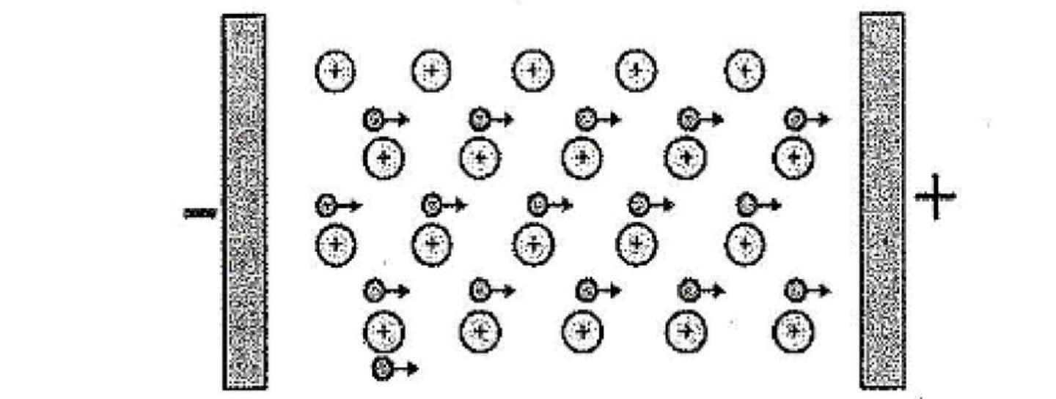
A. Tính dẻo. B. Tính dẫn điện. C. Tính dẫn nhiệt. D. Tính cứng.
Câu 7: Cầu chì là một phần tử hay thiết bị bảo vệ mạch điện bằng cách làm đứt mạch điện. Cầu chì được sử dụng nhằm phòng tránh các hiện tượng quá tải trên đường dây. Dây cầu chì thường được làm bằng kim loại chì (Pb), thiếc trắng (Sn) hoặc cadmium (Cd).
Ứng dụng này dựa trên tính chất nào của các kim loại trên?
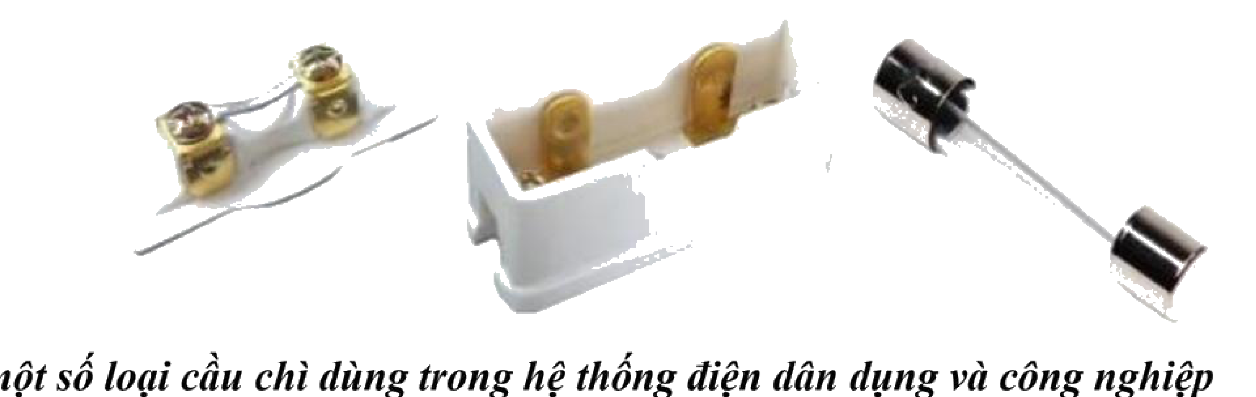
A. Có tính dẻo cao.
B. Có nhiệt độ nóng chảy tương đối thấp.
C. Có độ dẫn điện cao.
D. Có độ cứng tương đối thấp.
Câu 8: Trong nước nguyên chất khi phản ứng xảy ra sẽ có quá trình sau:
2H₂O + 2e --> H₂ + 2OH⁻ Eº_2H₂O/H₂+2OH⁻ = -0,42 V.
Cho Eº_Na⁺/Na = -2,71 V; Eº_Cu²⁺/Cu = +0,34 V; Eº_Mg²⁺/Mg = -2,36 V; Eº_Al³⁺/Al = -1,68 V.
Hãy cho biết kim loại nào sau đây không phản ứng được với nước ở điều kiện chuẩn.
A. Cu. B. Na. C. Mg. D. Al.
Câu 9: Cho các kim loại: Na, Ca, Cu, Ag, K. Số kim loại có khả năng khử được nước ở điều kiện thường giải phóng H₂ là
A. 2. B. 1. C. 4. D. 3.
Câu 10: Lấy một đinh sắt đã được làm sạch bề mặt rồi ngâm vào dung dịch CuSO₄ một thời gian. Hiện tượng nào sau đây không xuất hiện trong thí nghiệm trên?
A. Có chất rắn màu đỏ bám lên đinh sắt.
B. Màu xanh của dung dịch nhạt dần.
C. Có bọt khí thoát ra mạnh trên bề mặt đinh sắt.
D. Đinh sắt bị ăn mòn một phần.
Câu 11: Nguyên tắc chung để điều chế kim loại từ hợp chất của chúng là
A. khử cation kim loại thành kim loại.
B. oxi hoá ion kim loại thành kim loại.
C. oxi hoá kim loại thành ion kim loại.
D. khử kim loại thành ion kim loại.
Câu 12: Gang và thép là hai hợp kim quan trọng nhất của sắt. Chúng có rất nhiều ứng dụng trong đời sống và sản xuất. Để sản xuất gang, người ta khử oxide của sắt (Fe₂O₃ hoặc Fe₃O₄) trong quặng sắt bằng khí CO (được tạo ra do đốt cháy than cốc). Sắt được tạo ra trong quá trình sản xuất gang bằng phương pháp nào?
A. Kết tinh. B. Nhiệt luyện. C. Thuỷ luyện. D. Chiết.
Câu 13: Kim loại kẽm (zinc, Zn) được sản xuất trong công nghiệp từ quặng sphalerite (có thành phần chính là ZnS) theo sơ đồ: ZnS --(+O₂, tº)--> ZnO --(+C, tº)--> Zn. Phương pháp điều chế kim loại nào đã được sử dụng trong quá trình sản xuất zinc theo sơ đồ trên?
A. Thuỷ luyện. B. Nhiệt luyện. C. Điện phân. D. Kết tinh.
Câu 14: Vàng (Au) tồn tại trong tự nhiên ở dạng đơn chất. Tuy nhiên, hàm lượng Au trong quặng hoặc trong đất thường rất thấp vì vậy rất khó tách Au bằng phương pháp cơ học. Trong công nghiệp, người ta tách vàng từ quặng theo sơ đồ sau:
Quặng chứa vàng (Au) --(+O₂ + KCN + H₂O)--> K[Au(CN)₂] (aq) --(+Zn dư)--> Au (s)
Phương pháp điều chế kim loại nào đã được sử dụng trong quá trình sản xuất vàng theo sơ đồ trên?
A. Thuỷ luyện. B. Nhiệt luyện. C. Điện phân. D. Chiết.
Câu 15: Thực hiện thí nghiệm sau:
Bước 1: Cho dung dịch NaCl 5% vào ống thuỷ tinh hình chữ U như hình bên.
Bước 2: Nhúng một thanh copper và một thanh zinc đã làm sạch vào hai đầu của ống chữ U.
Bước 3: Nối hai thanh kim loại bằng dây dẫn.
Sau bước 2, kim loại nào bị ăn mòn?
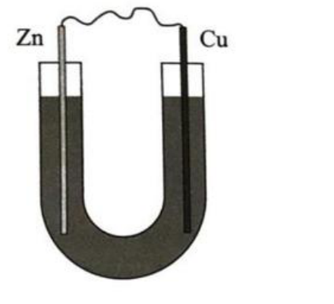
A. Đồng. B. Cả hai đều bị ăn mòn.
C. Kẽm. D. Không kim loại nào bị ăn mòn.
Câu 16: Để khảo sát quá trình ăn mòn kim loại, tiến hành ba thí nghiệm như hình dưới đây. Mỗi ống nghiệm chứa 1 chiếc đinh sắt trong các môi trường khác nhau. Phát biểu nào dưới đây là đúng?
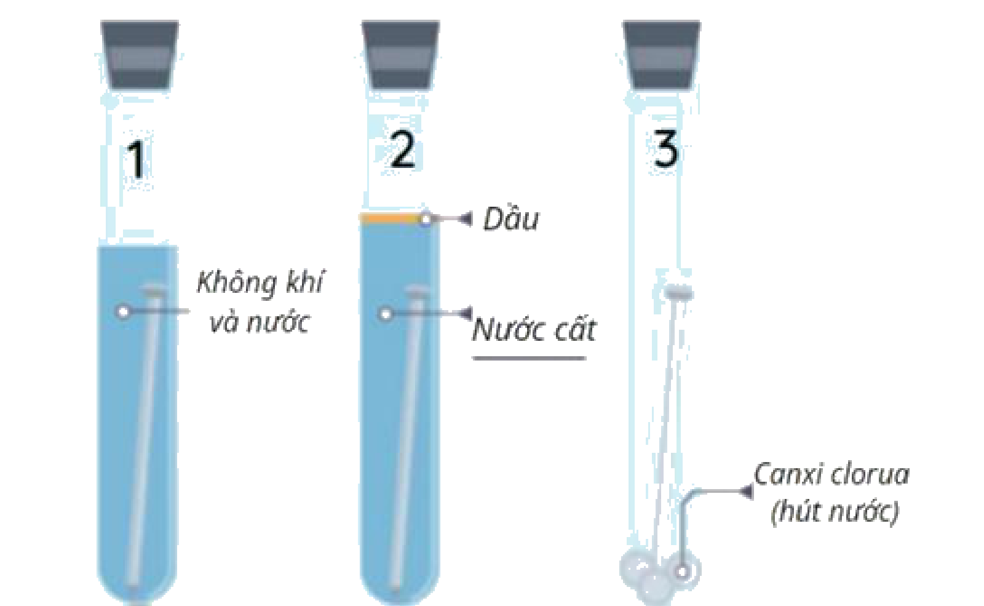
A. Sau một thời gian, đinh sắt trong cả ba ống nghiệm đều bị gỉ.
B. Sau một thời gian, đinh sắt trong cả ba ống nghiệm đều không có sự thay đổi.
C. Sau một thời gian, đinh sắt trong ống nghiệm số 1 và 3 bị gỉ.
D. Sau một thời gian, chỉ có đinh sắt trong ống nghiệm số 1 bị gỉ.
Câu 17: Trong số các thí nghiệm sau đây, thí nghiệm có tốc độ ăn mòn đinh sắt chậm nhất?
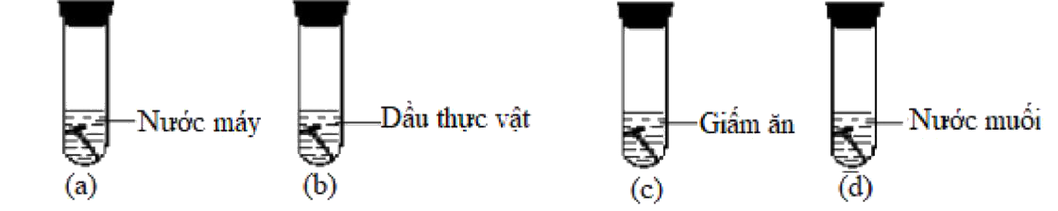
A. (a). B. (b). C. (c). D. (d).
Câu 18: Tiến hành thí nghiệm của ba kim loại khác nhau với dung dịch hydrochloric acid loãng theo hình vẽ sau:
Xác định các kim loại phù hợp với hình vẽ (theo thứ tự: Kim loại W, Kim loại X, Kim loại Y)?
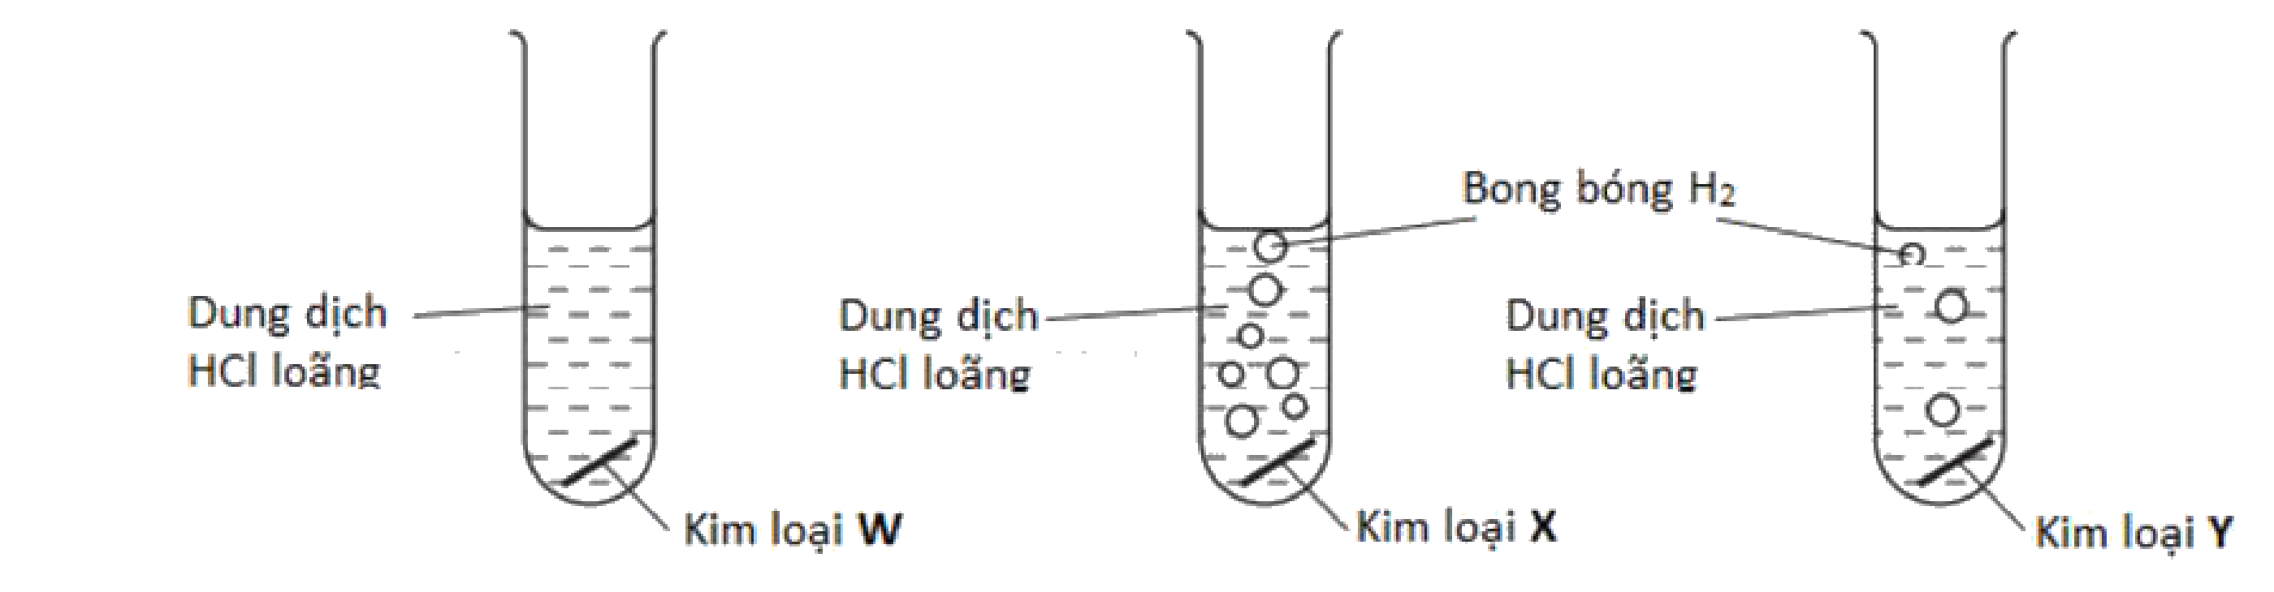
A. Cu, Mg, Zn. B. Zn, Mg, Cu. C. Mg, Zn, Cu. D. Cu, Zn, Mg.
PHẦN II. Câu trắc nghiệm đúng sai. Thí sinh trả lời từ câu 1 đến câu 4. Trong mỗi ý a), b), c), d) ở mỗi câu, thí sinh chọn đúng hoặc sai.
Câu 1: Kim loại Cu có độ dẫn điện kém hơn Ag, kim loại Al có độ dẫn điện kém hơn Au nhưng dây dẫn điện chủ yếu làm bằng kim loại Cu và Al mà không phải là Ag và Au. Ứng dụng làm dây dẫn điện của Cu và Al là do chúng
a) đều dẫn điện tốt.
b) có giá thành phù hợp với thị trường tiêu dùng.
c) sản xuất được với quy mô công nghiệp.
d) đều có khối lượng riêng nhỏ.
Câu 2: Tiến hành thí nghiệm theo các bước sau:
Bước 1. Cho vào 3 ống nghiệm, mỗi ống 2 mL dung dịch H₂SO₄ 1 M.
Bước 2. Cho 3 lá kim loại có kích thước như nhau gồm lá nhôm (Al) đã làm sạch lớp bề mặt vào ống nghiệm (1), lá sắt (iron, Fe) vào ống nghiệm (2) và lá đồng (Cu) vào ống nghiệm (3).
Biết: Eº_Al³⁺/Al = -1,676 V; Eº_Fe²⁺/Fe = -0,440 V; Eº_Cu²⁺/Cu = +0,340 V.
a) Ở bước 2, ở cả ba ống nghiệm đều có khí thoát ra.
b) Tốc độ thoát khí ở ống (1) nhanh hơn ống (2).
c) Nếu thay H₂SO₄ loãng bằng H₂SO₄ đặc thì hiện tượng ở bước 2 sẽ không đổi.
d) Ở bước 2, nếu thêm tiếp 2 mL H₂SO₄ 1 M vào cả 3 ống thì tốc độ thoát khí ở cả ba ống sẽ tăng.
Câu 3: Nhôm phế liệu thường lẫn các tạp chất là các chất hữu cơ và vô cơ (có trong nhãn, mác do in hoặc sơn). Khi tái chế, phế liệu được cắt, băm nhỏ rồi cho vào lò nung đến khi chảy lỏng. Phần lớn các tạp chất này biến thành xỉ lỏng, nổi lên và được vớt ra khỏi lò. Phần còn lại là nhôm tái chế ở trạng thái lỏng và được đưa vào đúc khuôn.
a) Việc tái chế nhôm giúp giảm giá thành sản phẩm.
b) Việc tái chế nhôm giúp giảm chất thải ra môi trường.
c) Không nên dùng nhôm tái chế để chế tạo dụng cụ nhà bếp và y tế.
d) Đem cắt, băm nhỏ nhôm phế liệu để quá trình khử Al₂O₃ xảy ra dễ hơn.
Câu 4: Tiến hành thí nghiệm theo các bước sau:
Bước 1. Cho vào cốc thuỷ tinh 30 mL dung dịch H₂SO₄ 0,5 M.
Bước 2. Cho một lá nhôm và một lá đồng vào cốc sao cho chúng không tiếp xúc với nhau. Để yên khoảng 1 phút.
Bước 3. Dùng dây dẫn điện nối lá nhôm và lá đồng với một vôn kế (như hình trên).
Biết: Eº_Al³⁺/Al = -1,676 V; Eº_2H⁺/H₂ = 0 V; Eº_Cu²⁺/Cu = +0,340 V.
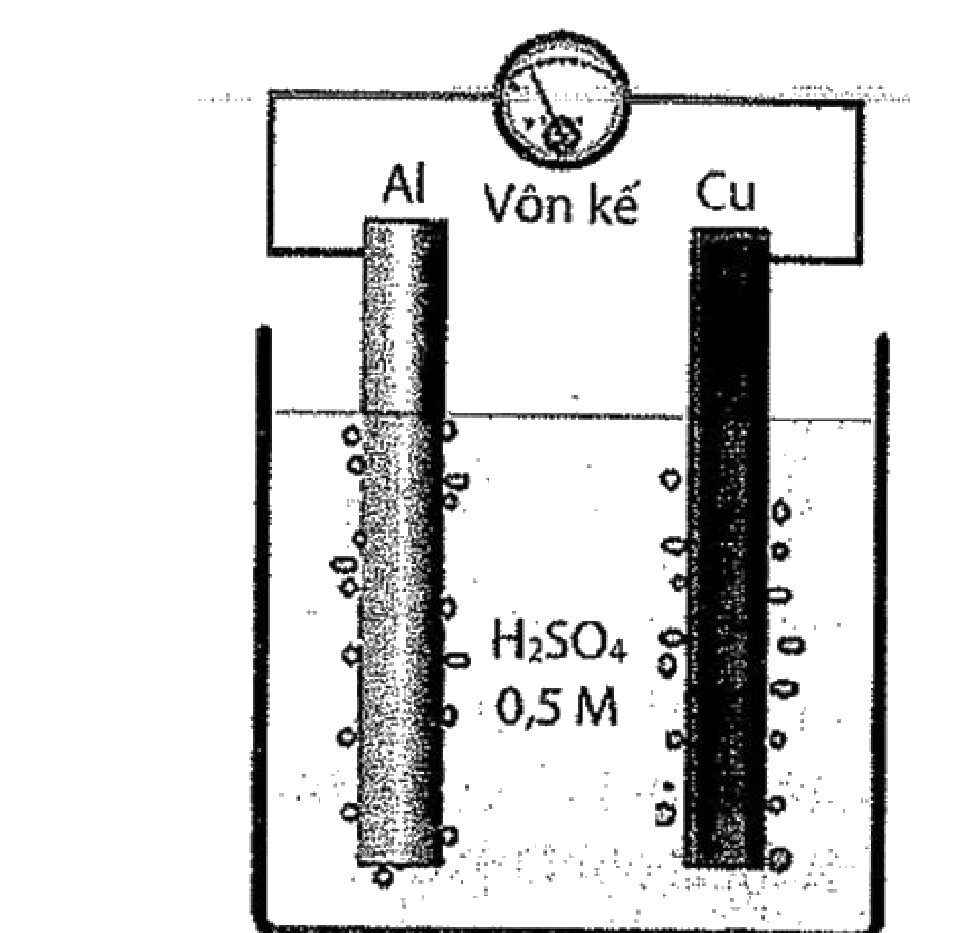
a) Ở bước 2, lá nhôm bị ăn mòn hoá học còn lá đồng không bị ăn mòn.
b) Ở bước 3, có sự tạo thành cặp pin điện hoá, trong đó lá nhôm là cathode và lá đồng là anode.
c) Ở bước 3, khí chỉ thoát ra ở bề mặt lá đồng, còn ở lá nhôm không có khí thoát ra.
d) Ở bước 3, kim vôn kế chỉ 1,336 V.
PHẦN III: Câu trắc nghiệm yêu cầu trả lời ngắn. Thí sinh trả lời từ câu 1 đến câu 6.
Câu 1: Quá trình sản xuất gang từ nguyên liệu là quặng hematite, than cốc, chất chảy trong lò cao xảy ra các phản ứng chính:
Trong các phản ứng trên có bao nhiêu phản ứng oxi hoá - khử?
Khoảng nhiệt độ (°C) Phản ứng
400 °C: 3Fe₂O₃ + CO --(tº)--> 2Fe₃O₄ + CO₂
500 - 600 °C: Fe₃O₄ + CO --(tº)--> 3FeO + CO₂
700 - 800 °C: FeO + CO --(tº)--> Fe + CO₂
1000 °C: CaCO₃ --(tº)--> CaO + CO₂
1300 °C: CaO + SiO₂ --(tº)--> CaSiO₃
1500 °C: C + CO₂ --(tº)--> 2CO
1800 °C: C + O₂ --(tº)--> CO₂
Đáp án: ............................................................................................................................
Câu 2: Để bảo vệ vật bằng thép khỏi bị ăn mòn điện hoá, trong thực tế người ta đã thực hiện một số cách sau:
(1) Sơn kín bề mặt cánh cửa làm bằng thép.
(2) Tráng kẽm lên tấm thép mỏng khi sản xuất tôn.
(3) Gắn một số tấm kẽm lên vỏ tàu làm bằng thép.
(4) Cho dầu mỡ lên các ốc vít trên đường ray.
Liệt kê những cách sử dụng phương pháp bảo vệ bề mặt theo số thứ tự tăng dần.
Đáp án: ............................................................................................................................
Câu 3: Cho các tính chất vật lí ở cột (A) và giải thích ở cột (B) như sau:
Hãy sắp xếp thứ tự giải thích của cột B với thứ tự tính chất vật lí ở cột A cho phù hợp.
Cột A (Tính chất vật lí):
(a) Tính dẻo
(b) Tính dẫn điện
(c) Tính dẫn nhiệt
(d) Tính ánh kim
Cột B (Giải thích):
(1) Dưới tác dụng của điện trường, các electron tự do trong tinh thể kim loại sẽ chuyển động có hướng, tạo nên dòng điện.
(2) Các electron tự do phản xạ được những tia sáng nhìn thấy.
(3) Do các electron tự do trong mạng tinh thể kim loại chuyển động, liên kết các ion kim loại lại với nhau.
(4) Các electron ở vùng có nhiệt độ cao truyền năng lượng cho ion dương và electron khác trong toàn khối kim loại.
Đáp án: ............................................................................................................................
Câu 4: Nhôm (Al) là kim loại phổ biến nhất trong vỏ Trái Đất. Nhôm được sử dụng để chế tạo hợp kim nhẹ, bền, được dùng trong kĩ thuật hàng không, trong xây dựng và làm nội thất. Nhôm có số hiệu nguyên tử là 13 và Eº_Al³⁺/Al = -1,676 V. Cho các phát biểu sau:
(1) Nhôm và đồ vật làm bằng nhôm dễ bị ăn mòn trong không khí ẩm.
(2) Ở trạng thái cơ bản, nguyên tử Al có 1 electron ở lớp ngoài cùng.
(3) Nhôm phản ứng được với nước ngay ở điều kiện chuẩn.
(4) Nhôm có tính khử mạnh hơn Mg (biết Eº_Mg²⁺/Mg = -2,356 V).
(5) Trong vỏ Trái Đất, nhôm chỉ tồn tại ở dạng hợp chất.
Liệt kê các phát biểu đúng theo số thứ tự tăng dần.
Đáp án: ............................................................................................................................
Câu 5: Để mạ đồng một vật dụng kim loại có tổng diện tích bề mặt là 10 cm2~, người người ta tiến hành điện phân dung dịch CuSO~4~ với cực âm là vật dụng cần mạ và cực dương là lá đồng thô. Biết cường độ dòng điện không đổi là 2 A, hiệu suất điện phân là 90%, khối lượng riêng của tinh thể Cu là 8,94 g/cm3~ và lượng đồng tạo ra được tính theo công thức Faraday là m = A.I.t / (n.F) (với A là nguyên tử khối của Cu = 64; I là cường độ dòng điện, F là hằng số Faraday = 96485 C/mol, n là số electron mà 1 ion Cu²⁺ nhận, t là thời gian điện phân tính bằng giây). Thời gian điện phân để lớp mạ có độ dày đồng nhất 0,1 mm là bao nhiêu phút? (Làm tròn kết quả đến hàng đơn vị)
Đáp án: ............................................................................................................................
Câu 6: Đồng thau là hợp kim của đồng và kẽm (các tạp chất khác không đáng kể). Đồng thau được sử dụng để trang trí, làm ổ khoá, bánh răng, vòng bi, tay nắm cửa, vỏ đạn, các hệ thống ống nước, điện và một số nhạc cụ. Để xác định hàm lượng Cu trong một loại đồng thau, người ta cho 10 gam mảnh đồng thau vào dung dịch H₂SO₄ (loãng, dư); sau khi các phản ứng xảy ra hoàn toàn, lọc lấy phần chất rắn đem làm khô, cân lại thu được 6,5 gam chất rắn. Hàm lượng đồng trong loại đồng thau trên bằng bao nhiêu? (Làm tròn kết quả đến hàng phần mười)
Đáp án: ............................................................................................................................

